ПРИГЛАШЕНИЕ
к участию в процедуре закупки
«Изготовление и установка четырех защитных козырьков над черезстенными банкоматами ОАО «Сбер Банк»»

Наименование вида процедуры закупки: | Процедура оформления конкурентного листа
Наименование и место нахождения Заказчика: | ОАО «Сбер Банк»,  г. Минск, пр-т Независимости, 32А-1
Код подвида товаров в соответствии с Классификатором продукции: | 33.20.42.400
Наименование подвида товаров (работ, услуг) в соответствии с Классификатором продукции: | Услуги по установке прочего оборудования общего назначения. Не включенного в другие группировки
Предмет закупки: | Услуга по изготовлению и установке четырех защитных козырьков над черезстенными банкоматами ОАО «Сбер Банк» в т.ч. доставка к месту установки, демонтаж существующего козырька (при необходимости), установка защитного козырька в соответствии с техническим заданием (Приложение № 1 к Приглашению), доставка демонтированного козырька на склад в г. Минск (Минская область).
Ориентировочная стоимость предмета закупки: | до 9 000,00 белорусских рублей (BYN) с учетом НДС.  Ориентировочная стоимость предмета закупки является предельной максимальной и может быть снижена участником. Заказчик оставляет за собой право инициировать проведение переговоров по снижению цены.
Наличие финансового источника: | Собственные средства Банка
Требование к участникам: | К участию в процедуре допускаются юридические лица и индивидуальные предприниматель, резиденты Республики Беларусь независимо от формы собственности.  К участию в процедуре закупке не допускаются:  - юридическое лицо, находящееся в процессе ликвидации, реорганизации (за исключением юридического лица, к которому присоединяется другое юридическое лицо), индивидуальный предприниматель, находящийся в процессе прекращения деятельности;  - юридическое лицо или индивидуальный предприниматель, в отношении которого возбуждено производство по делу об экономической несостоятельности (банкротстве). Данное требование не распространяется на юридическое лицо, индивидуального предпринимателя, находящихся в процедуре экономической несостоятельности (банкротства), применяемой в целях восстановления платежеспособности (санации);  - юридическое лицо при наличии неснятой или непогашенной судимости у руководителя данного юридического лица (лица, уполномоченного на заключение договора на приобретение Банком предмета закупки), а равно при наличии в отношении их возбужденного уголовного дела;  - индивидуальный предприниматель, при наличии у него неснятой или непогашенной судимости и (или) возбужденного уголовного дела;  - юридическое лицо, в том числе индивидуальный предприниматель, представивший недостоверную информацию о себе;  - юридические лица, имеющие задолженность по налогам, сборам (пошлинам), пеням в республиканский и местные бюджеты, бюджеты государственных внебюджетных фондов продолжительностью свыше 60 календарных дней.
Требования к квалификационным данным участника | Отсутствие досрочного расторжения договоров по инициативе Заказчика и своевременное исполнение обязательств по договорам (подтверждается письменным заявлением Участника)
Место выполнения работ (оказания услуг): | Установка осуществляется по следующим адресам:  1. г. Минск, ул. Шаранговича, 25;  2. г. Гомель, пр-т Победы, 25;  3. г. Полоцк, пр-т И. Зодчего, 16;  4. г. Светлогорск, ул. Молодежная, 2а;
Сроки оказываемых услуг: | В течение 14 календарных дней с даты заключения договора.
Дополнительные требования к предмету закупки: | Участник имеет право представить только одно предложение (за исключением случая проведения переговоров по снижению цены).  Стоимость в коммерческом предложении указывается в белорусских рублях (BYN) с учетом налогов, сборов, пошлин и иных платежей (расходов), связанных с предоставлением предмета закупки (в том числе налогов, сборов, пошлин и платежей, уплачиваемых Заказчиком в связи с приобретением предмета закупки в бюджет Республики Беларусь). Сумма расходов Заказчика на приобретение предмета закупки (с учетом любых налогов, сборов и платежей, в том числе предусмотренных законодательством Республики Беларусь) не должна превысить стоимость, указанную в коммерческом предложении Участника. Указанные в коммерческом предложении цены являются окончательными. Изменение стоимости, указанной в коммерческом предложении, возможно только при проведении переговоров по снижению цены.  Цены из коммерческого предложения Участника после заключения договора остаются неизменными в течение срока действия договора. Договор заключается на общую стоимость предмета закупки согласно коммерческому предложению Участника.
Критерии и способ оценки участников процедуры закупки: | Контрагент выбирается по ценовому предложению с наименьшей стоимостью при условии его соответствия указанным в настоящем документе требованиям Заказчика. При наличии нескольких ценовых предложений с одной минимально низкой ценой дополнительно будет учитываться следующий критерий: срок выполнения работ (наилучшее условие – наименьший срок выполнения работ).
Обязательные условия к предоставлению коммерческого предложения: | Участник представляет коммерческое предложение с указанием стоимости в белорусских рублях с учетом НДС исходя из технического задания, (Приложение № 1 к Приглашению).  Не допускается предоставление коммерческого предложения с указанием диапазонов стоимости.  Цены в коммерческом предложении указываются в белорусских рублях (BYN) с учетом налогов, сборов, пошлин и иных платежей (расходов), связанных с поставкой предмета закупки (в том числе налогов, сборов, пошлин и платежей, уплачиваемых Заказчиком в связи с приобретением предмета закупки в бюджет Республики Беларусь).  Указанные в коммерческом предложении цены являются окончательными.  Изменение стоимости предмета закупки, указанной в коммерческом предложении, возможно только при проведении переговоров по снижению цены.
Требования Заказчика к оформлению коммерческого предложения: | Коммерческое предложение должно быть представлено на фирменном бланке участника и содержать:  - полное наименование участника;  - сведения об организационно-правовой форме;  - УНП и т.п. сведения участника;  - юридический адрес участника, его почтовый адрес (в случае если он не совпадает с юридическим адресом);  - должность, фамилию, имя, отчество (если таковое имеется) руководителя (либо уполномоченного на подписание коммерческого предложения (договора) лица), с приложением в случае необходимости документа, подтверждающего данные полномочия;  - фамилию, имя и отчество (если таковое имеется) контактного лица (при наличии);  - адрес электронной почты (при наличии);  - номер телефона участника;  - общую стоимость закупки в белорусских рублях (BYN) с учетом НДС;  - сроки и условия оказания услуг;  - условия оплаты.  Коммерческое предложение, сопутствующая корреспонденция и документация должны быть представлены участником на русском (белорусском) языке.  В коммерческом предложении не должно быть никаких вставок между строк, подтирок или приписок, за исключением необходимых исправлений ошибок, сделанных участником; исправления должны быть подписаны лицом, подписывающим коммерческое предложение.  Коммерческое предложение должно:  - иметь нумерацию страниц;  - быть подписано руководителем (уполномоченным должностным лицом);  - заверено печатью (при наличии).  Приложения к коммерческому предложению:  - учредительные документы;  - свидетельство о государственной регистрации;  - согласие руководителя на предоставление сведений из информационных ресурсов Министерства внутренних дел Республики Беларусь и Фонда социальной защиты населения Министерства труда и социальной защиты Республики Беларусь по установленной форме (Приложение № 2 к Приглашению).
Требования по условиям оплаты: | Оплата осуществляется по факту поставки и выполнения работ по установке на основании товарно-транспортной накладной (ТТН) и Акта выполненных работ в течение 7 (семи) рабочих дней с момента подписания ТТН и Акта
Наименование валюты предоставления коммерческих предложений: | Белорусские рубли (BYN).
Обязательные условия договора | Срок и условия выполнения работ (оказания услуг), порядок оплаты в соответствии с требованиями настоящих документов, антикорупционная оговорка (Приложение № 3 к Приглашению), а также меры ответственности сторон за неисполнение договора:  - в случае нарушения Заказчиком сроков оплаты услуг, он выплачивает Исполнителю пеню из расчета 0,1% от суммы задолженности, за каждый день просрочки исполнения обязательств;  - в случае невыполнения или ненадлежащего выполнения Исполнителем своих обязанностей по предмету закупки, включая нарушения сроков оказания услуг, он выплачивает Заказчику пеню из расчета 0,1% от суммы договора, за каждый день просрочки исполнения обязательств.  Все споры и разногласия урегулируются путем направления друг другу претензий. Споры и разногласия, не урегулированные в претензионном порядке, подлежат рассмотрению в соответствии с законодательством Республики Беларусь.  Срок заключения договора со дня принятия решения о выборе контрагента в течение 20 дней, либо предоставить письменное заявление об отказе.
Способ предоставления коммерческих предложений: | электронный адрес:  Tenders@sber-bank.by с пометкой «Установка защитных козырьков»
Валюта заключения договора: | Белорусский рубль (BYN).
Контактное лицо по проведению процедуры закупки: | по предмету закупки:  Коробко Юрий Алексеевич  тел. +375 29 613-35-03  по процедуре закупки  Мозго Сергей Алексеевич  тел. +375 17 359-97-27
Срок предоставления: | До 23 часов 59 минут 14 августа 2025 г.
Коммерческие предложения, поступившее в Банк после истечения окончательного срока его представления, к рассмотрению не принимаются.
Перечисленные выше условия являются существенными и обязательны для Участников процедуры оформления конкурентного листа. Невыполнение Участником одного из перечисленных условий является основанием для отклонения предложения как не соответствующего требованиям Заказчика.
Изменение стоимости предмета закупки, указанной в предложении, возможно только при проведении переговоров по снижению цены.
Заказчик вправе отменить процедуру закупки до заключения договора с победителем и не несет за это ответственность перед участниками процедуры закупки.
Перечень приложений:
- Приложение № 1 «Техническое задание»;
- Приложение № 2 «Согласие на предоставление сведений»;
- Приложение № 3 «Антикоррупционная оговорка».

Начальник Отдела закупок Р.А. Лавренюк

Приложение № 1
ТЕХНИЧЕСКОЕ ЗАДАНИЕ
Эскиз защитного козырька:
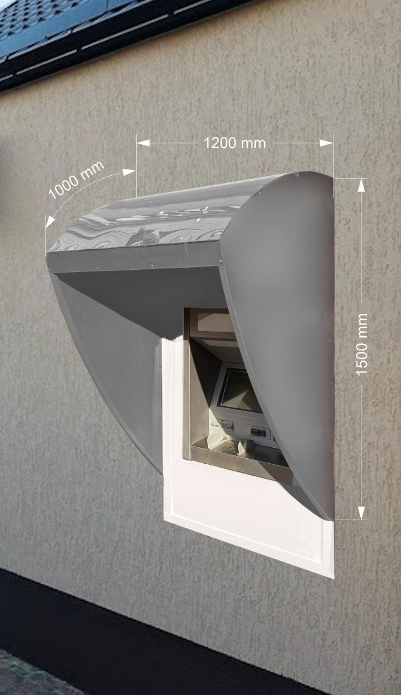

Характеристики защитного козырька:
- Каркас – проф. труба 40х20, с полимерным покрытием серого цвета – 12 м.п.
- Поликарбонат монолитный (серого цвета), толщиной 4 мм. ⁓ 3 м².
Ширина козырька может варьироваться в меньшую сторону (до 800 мм.) в зависимости от места установки и его крепления.

Приложение № 2
Черезстенный банкомат (модель CINEO C4560)  по адресу: г. Минск, ул. Шаранговича, 25:  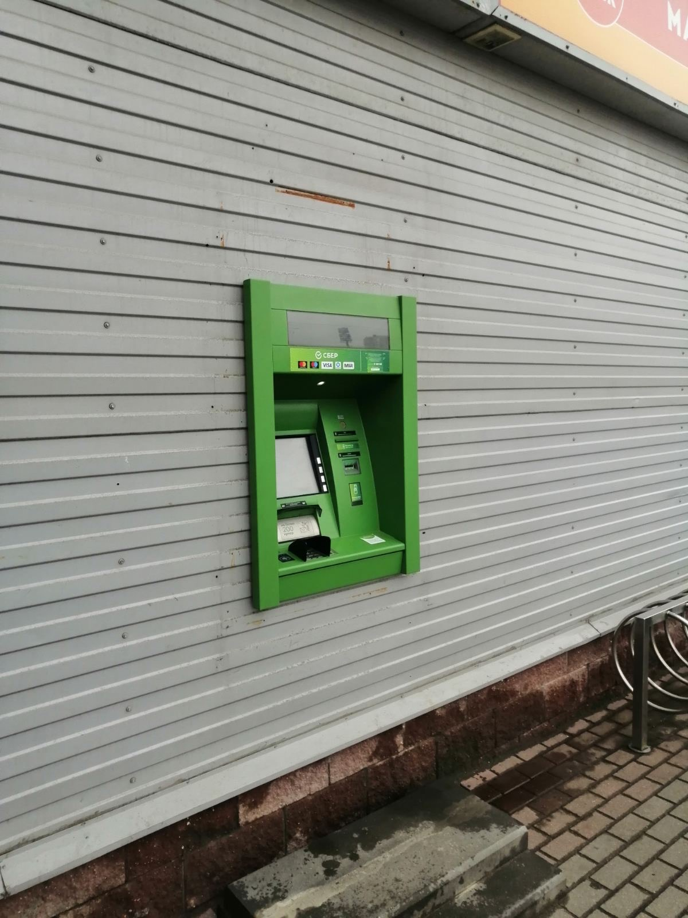 | Черезстенный банкомат (модель MX8600ST)  по адресу: г. Гомель, пр-т Победы, 25:  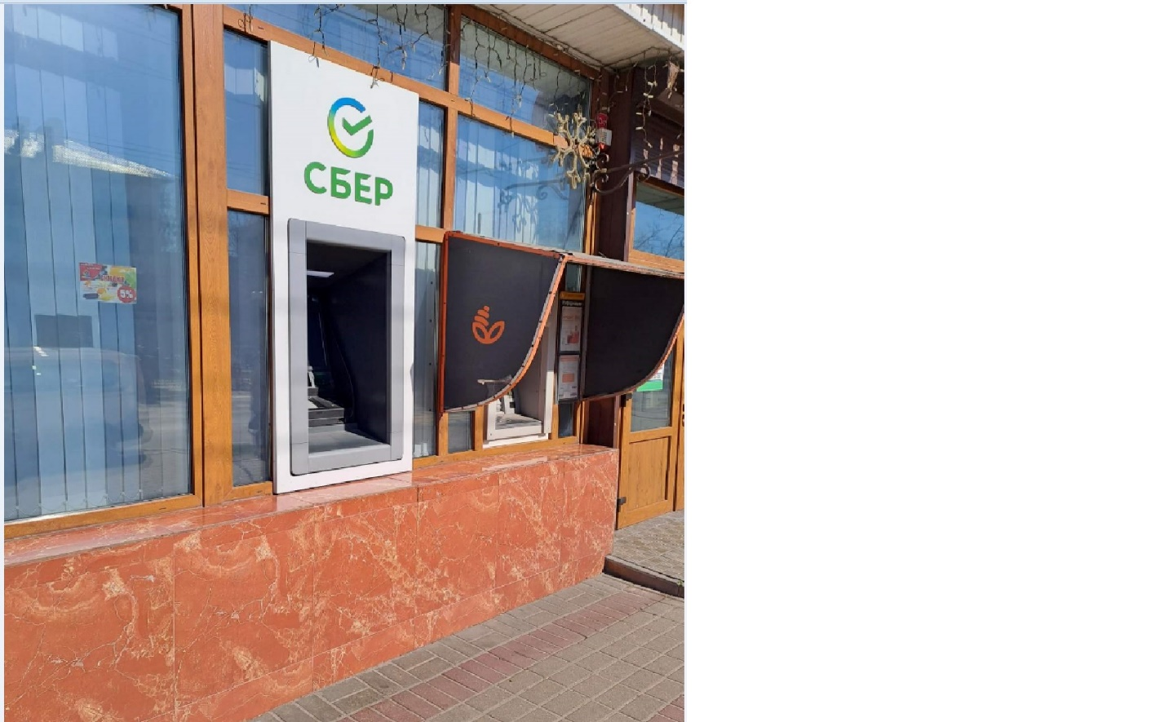
Черезстенный банкомат (модель MX5600S)  по адресу: г. Полоцк, пр-т И.Зодчего, 16:  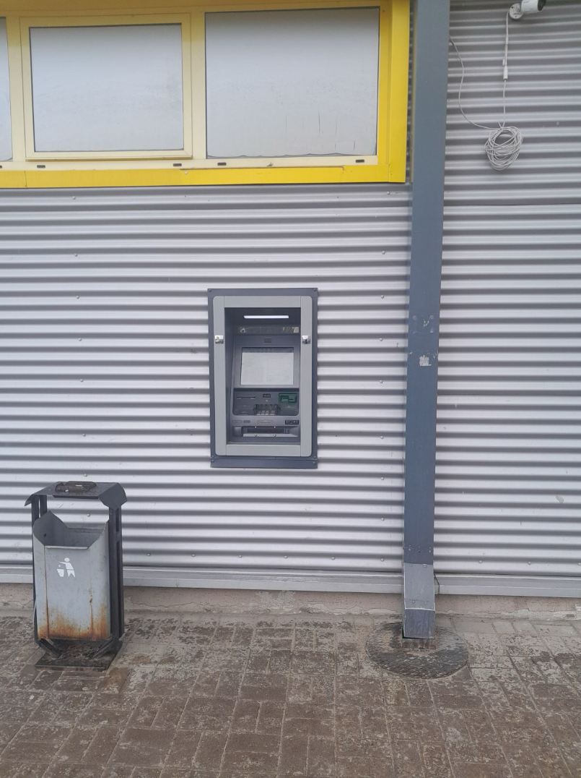 | Черезстенный банкомат (модель CINEO C4560)  по адресу: г. Светлогорск, ул. Молодежная, 2а:  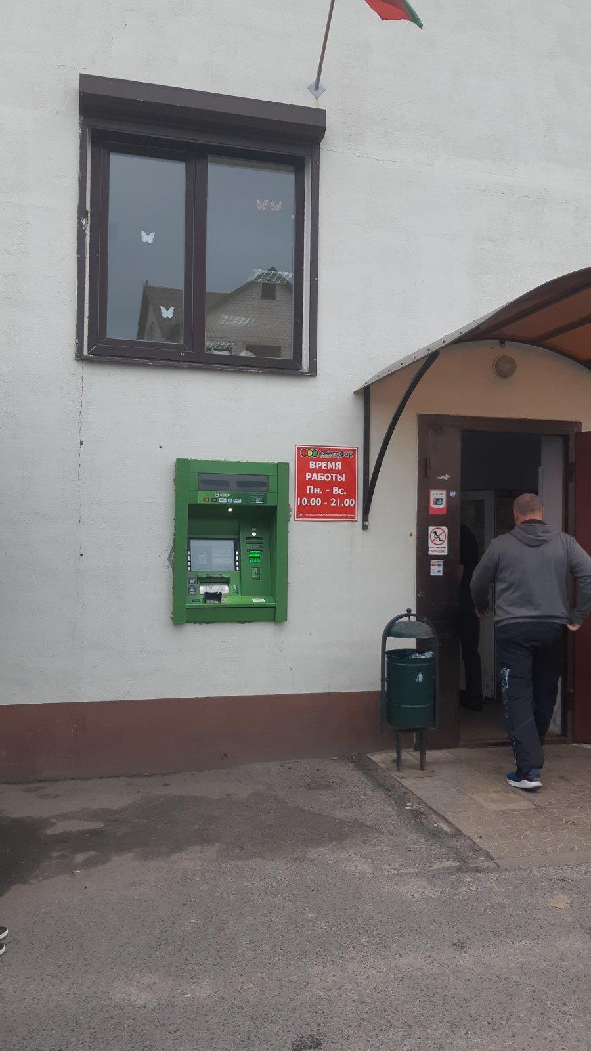

СОГЛАСИЕ
физического лица (его законного представителя), в том числе индивидуального предпринимателя, на предоставление сведений о правонарушениях, хранящихся в едином государственном банке данных о правонарушениях*

(персональные данные лица, в отношении которого запрашиваются сведения о правонарушениях:
фамилия, собственное имя, отчество (если таковое имеется), дата и место рождения,
идентификационный номер (при отсутствии – номер документа, удостоверяющего личность)
и (или)
(персональные данные законного представителя: фамилия, собственное имя,
отчество (если таковое имеется), идентификационный
номер (при отсутствии – номер документа, удостоверяющего личность) либо наименование
организации, регистрационный номер в Едином государственном регистре юридических
,
лиц и индивидуальных предпринимателей (иной номер, присвоенный в иностранном государстве)
являясь законным представителем указанного лица и действуя от его имени на основании
(реквизиты документа, подтверждающего полномочия
,**
законного представителя)

в соответствии со статьей 5 Закона Республики Беларусь «О защите персональных данных» даю согласие на обработку моих персональных данных (персональных данных лица, законным представителем которого являюсь) МВД Республики Беларусь, г. Минск, ул. Городской Вал, 2, в целях предоставления ОАО «Сбер Банк», г. Минск, пр-т Независимости, 32А-1, сведений о правонарушениях в отношении меня (лица, законным представителем которого являюсь) либо информации об отсутствии таких сведений в едином государственном банке данных о правонарушениях в следующем объеме: о судимости и привлечении к административной ответственности.
Согласен(на) на сбор, хранение, использование, уточнение, предоставление сведений о правонарушениях, а также другие действия, необходимые для достижения указанной цели, с использованием средств автоматизации и без их использования до передачи указанному государственному органу, иной организации (адвокату, нотариусу) информации в объеме, на который дано согласие.
Мне разъяснены права, связанные с обработкой персональных данных, механизм их реализации, а также последствия дачи мною согласия или отказа в даче такого согласия.

Согласие дано
___________ | 20 | __ | г. | ______________ |  | ___________________
(дата) |  |  |  | (подпись) |  | (инициалы и фамилия)

______________________________
* Настоящее согласие заполняется физическим лицом (его законным представителем), в том числе индивидуальным предпринимателем, дающим согласие, собственноручно (печатными буквами, четко и разборчиво, синими или черными чернилами) либо с помощью технических средств на русском или белорусском языке. Фамилия, собственное имя, отчество (если таковое имеется) физического лица (его законного представителя), в том числе индивидуального предпринимателя, указываются в именительном падеже. Исправления в настоящем согласии не допускаются.
** Заполняется в случае, если согласие дает законный представитель.
*** Не заполняется в случае получения согласия в виде электронного документа.

Приложение № 3

Антикоррупционная оговорка

При заключении, исполнении, изменении и расторжении Договора Стороны принимают на себя следующие обязательства:
Стороны по Договору не предлагают, не обещают, не требуют, не разрешают предоставление, не предоставляют каких-либо денег, ценных бумаг, иного имущества, не оказывают услуги имущественного характера, не выполняют работы, не предоставляют какие-либо имущественные права, прямо или косвенно, лично или через посредников любым лицам для оказания влияния на действия (бездействие) и/или решения этих и/или других лиц с целью получения каких-либо выгод (преимуществ) или для достижения иных целей.
Стороны по Договору не осуществляют действия (бездействие), квалифицируемые применимым законодательством как дача/получение взятки, коммерческий подкуп, посредничество во взяточничестве/коммерческом подкупе, злоупотребление полномочиями, незаконное вознаграждение от имени юридического лица, а также иные действия (бездействие), нарушающие требования применимого законодательства и применимых норм международного права в области противодействия коррупции.
Стороны уведомляют друг друга о ставших известными им обстоятельствах, которые являются или могут явиться основанием для возникновения конфликта интересов; воздерживаются от совершения действий (бездействия), влекущих за собой возникновение или создающих угрозу возникновения конфликта интересов; оказывают иное содействие друг другу в целях выявления, предупреждения и предотвращения коррупционных правонарушений и конфликтов интересов в рамках и в связи с отношениями Сторон по Договору.
В случае появления у Стороны сведений о фактическом или возможном нарушении другой Стороной по Договору вышеуказанных пунктов Договора, такая Сторона обязуется незамедлительно письменно уведомить другую Сторону об этом. Такое уведомление должно содержать указание на реквизиты Договора, описание фактических обстоятельств, связанных с нарушением коррупционной направленности, которые послужили основанием для направления уведомления. К уведомлению должны быть приложены подтверждающие документы и/или материалы.
Сторона, получившая уведомление, обеспечивает его конфиденциальное рассмотрение, а также направляет другой Стороне мотивированный ответ в течение 30 (тридцати) календарных дней с даты получения уведомления. В случае несогласия Стороны, получившей уведомление, c предоставленными в уведомлении обстоятельствами, связанными с нарушением коррупционной направленности, которые послужили основанием для направления уведомления и/или подтверждающими документами и/или материалами, в своем ответе она должна привести возражения в отношении направленных сведений о нарушении коррупционной направленности.
В случаях получения Стороной от другой Стороны ответа, подтверждающего нарушение коррупционной направленности, или отсутствия в полученном Стороной ответе от другой Стороны возражений в отношении направленных сведений о нарушении коррупционной направленности, Сторона вправе расторгнуть Договор в одностороннем внесудебном порядке, направив письменное уведомление о расторжении.
Договор считается расторгнутым по истечении 10 (десяти) календарных дней с даты получения другой Стороной соответствующего письменного уведомления о расторжении Договора. Сторона, по инициативе которой был расторгнут Договор, в соответствии с положениями настоящего пункта, вправе требовать возмещения реального ущерба, возникшего в результате такого расторжения Договора.

При необходимости термин «Договор» по тексту раздела заменяется на другой термин, соответствующий наименованию и содержанию документа, в котором находится раздел (например, контракт, соглашение).

